NUMER INSTRUKCJI
(WEDŁUG LAB ROADMAP)

ZADANIE A Uruchomienie VRF (Virtual Routing and Forwarding)
1. SCHEMAT INSTALACJI WRAZ Z NANIESIONĄ ADRESACJĄ

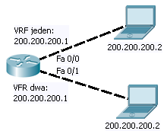

2. KONFIGURACJE URZĄDZEŃ
Router1  #create VRF  Router(config)#ip vrf jeden  Router(config-vrf)#exit  Router(config)#ip vrf dwa  Router(config-vrf)#exit  #route distinguisher  Router(config)#ip vrf jeden  Router(config-vrf)#rd 65500:1  Router(config)#ip vrf dwa  Router(config-vrf)#rd 65500:2  #interfaces to VFRs  Router(config)#int fa0/0  Router(config-if)#ip vrf forwarding jeden  Router(config)#int fa0/1  Router(config-if)#ip vrf forwarding dwa  #can assign same IP addreses  Router(config)#int fa0/0  Router(config-if)#ip address 200.200.200.1  Router(config)#int fa0/1  Router(config-if)#ip address 200.200.200.1  #debug  Router#show ip vrf jeden  Router#show ip vrf dwa  Router#show ip route vrf dwa  Router#show ip route vrf jeden  #ping  Router#ping vrf jeden 200.200.200.2  Router#ping vrf dwa 200.200.200.2 | Router  #full config  ip vrf jeden  exit  ip vrf dwa  exit  int fa0/0  ip vrf forwarding jeden  ip address 200.200.200.2 255.255.255.0  no sh  exit  int fa0/1  ip vrf forwarding dwa  ip address 200.200.200.2 255.255.255.0  no sh  exit
3. UWAGI

Dla każdej instancji VRF zdefiniuj tzw. route distinguisher zapisany w formacie:
<Identyfikator Systemu Autonomicznego>:<Identyfikator wyjścia z chmury MPLS>.
Route distinguisher wymagany jest przy integracji VRF z technologią MPLS (Multiprotocol Label Switching)
Wartość Identyfikatora Systemu Autonomicznego może być fikcyjna lecz powinna być identyczna po obydwu
stronach, wartość Identyfikatora wyjścia z chmury MPLS – różna po innych stronach.

ZADANIE B Protokoły rutowania dynamicznego w instancjach VRF
1. SCHEMAT INSTALACJI WRAZ Z NANIESIONĄ ADRESACJĄ

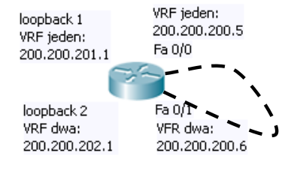

2. KONFIGURACJE URZĄDZEŃ
Router  #different IPs, same network  Router(config)#int fa0/0  Router(config-if)#ip vrf forwarding jeden  Router(config-if)#ip address 200.200.200.6  Router(config)#int fa0/1  Router(config-if)#ip vrf forwarding dwa  Router(config-if)#ip address 200.200.200.5  Router#ping vrf jeden 200.200.200.5  Router#ping vrf dwa 200.200.200.6  #create loopbacks  Router(config)#int loopback 1  Router(config-if)#ip vrf forwarding jeden  Router(config-if)#ip address 200.200.201.1 255.255.255.0  Router(config)#int loopback 2  Router(config-if)#ip vrf forwarding dwa  Router(config-if)#ip address 200.200.202.1 255.255.255.0  #OSPF  Router(config)#router ospf 10 vrf jeden  Router(config-router)#net 200.200.200.0 0.0.0.255 area 0  Router(config-router)#net 200.200.201.0 0.0.0.255 area 0  Router(config)#router ospf 20 vrf dwa  Router(config-router)#net 200.200.200.0 0.0.0.255 area 0  Router(config-router)#net 200.200.202.0 0.0.0.255 area 0  Router# show ip ospf 10 interface brief  Router# show ip ospf 10 neighbor  Router# show ip ospf 20 interface brief  Router# show ip ospf 20 neighbor  Router# show ip ospf 10 interface topology  Router# show ip ospf 20 interface topology  Router#show ip route vrf dwa  Router#show ip route vrf jeden  Router#ping vrf jeden 200.200.202.1 source 200.200.201.1  Router#ping vrf dwa 200.200.201.1 source 200.200.202.1  Router#debug ip ospf event  #point-to-point  Router(config)#int fa0/0  Router(config-if)#ip ospf network point-to-point  Router(config)#int fa0/1  Router(config-if)#ip ospf network point-to-point | Router  #full config  Gotowa konfiguracja rutera:  ip vrf jeden  ip vrf dwa  int fa0/0  ip vrf forwarding jeden  ip address 200.200.200.1 255.255.255.0  no sh  exit  int fa0/1  ip vrf forwarding dwa  ip address 200.200.200.2 255.255.255.0  no sh  exit  int loo 0  ip vrf forwarding jeden  ip address 200.200.201.1 255.255.255.0  exit  int loo 1  ip vrf forwarding dwa  ip address 200.200.202.1 255.255.255.0  exit  router ospf 10 vrf jeden  net 200.200.200.0 0.0.0.255 area 0  net 200.200.201.0 0.0.0.255 area 0  exit  router ospf 20 vrf dwa  net 200.200.200.0 0.0.0.255 area 0  net 200.200.202.0 0.0.0.255 area 0  exit
3. UWAGI

ZADANIE C MultiVRF – VRF w sieciach wielosegmentowych.
1. SCHEMAT INSTALACJI WRAZ Z NANIESIONĄ ADRESACJĄ

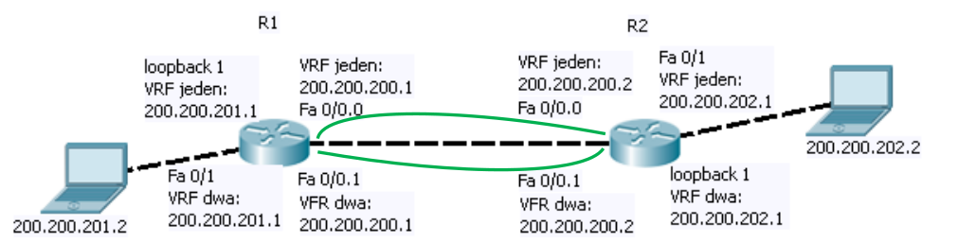

2. KONFIGURACJE URZĄDZEŃ
R1  #create VFR  R1(config)#ip vrf jeden  R1(config-vrf)#rd 65500:1  R1(config)#ip vrf dwa  R1(config-vrf)#rd 65500:2  #create sub-interfaces  R1(config)#int fa0/0.1  R1(config-if)#ip vrf forwarding jeden  R1(config-if)#encapsulation dot1q 1  R1(config-if)#ip address 200.200.200.1 255.255.255.0  R1(config)#int fa0/0.2  R1(config-if)#ip vrf forwarding dwa  R1(config-if)#encapsulation dot1q 2  R1(config-if)#ip address 200.200.200.1 255.255.255.0  R1(config)#int fa0/0  R1(config-if)#no sh  #create loopback  R1(config)#int loopback 1  R1(config-if)#ip vrf forwarding jeden  R1(config-if)#ip address 200.200.201.1 255.255.255.0  R1(config-if)#no sh  #interface for computer  R1(config)#int fa 0/1  R1(config-if)#ip vrf forwarding dwa  R1(config-if)#ip address 200.200.201.1 255.255.255.0  R1(config-if)#no sh  #static routing (VRF jeden)  R1(config)#ip route 200.200.202.0 255.255.255.0 200.200.200.2 vrf jeden  #EIGRP  R1(config)#router eigrp 10  R1(config-router)#address-family ipv4 vrf dwa  R1(config-router)#autonomous-system 10  R1(config-router-af)#network 200.200.200.0 0.0.0.255  R1(config-router-af)#network 200.200.201.0 0.0.0.255  R1(config-router-af)#no auto-summary  R1(config-router-af)#exit-address-family  R1(config-router)#exit  #debug  R1#show ip route vrf jeden  R1#show ip route vrf dwa  R1#ping vrf jeden 200.200.202.1 source 200.200.201.1  R1#ping vrf dwa 200.200.202.2 source 200.200.201.1  R1#show ip eigrp vrf dwa interfaces  R1#show ip eigrp vrf dwa neighbors  R1#show ip eigrp vrf dwa topology  R1#debug ip eigrp vrf dwa summary  R1#debug ip eigrp vrf dwa notifications | R2  #create VFR  R2(config)#ip vrf jeden  R2(config-vrf)#rd 65500:3  R2(config)#ip vrf dwa  R2(config-vrf)#rd 65500:4  #create sub-interfaces  R2(config)#int fa0/0.1  R2(config-if)#ip vrf forwarding jeden  R2(config-if)#encapsulation dot1q 1  R2(config-if)#ip address 200.200.200.2 255.255.255.0  R2(config)#int fa0/0.2  R2(config-if)#ip vrf forwarding dwa  R2(config-if)#encapsulation dot1q 2  R2(config-if)#ip address 200.200.200.2 255.255.255.0  R2(config)#int fa0/0  R2(config-if)#no sh  #create loopback  R2(config)#int loopback 1  R2(config-if)#ip vrf forwarding dwa  R2(config-if)#ip address 200.200.202.1 255.255.255.0  R2(config-if)#no sh  #interface for computer  R2(config)#int fa 0/1  R2(config-if)#ip vrf forwarding jeden  R2(config-if)#ip address 200.200.202.1 255.255.255.0  R2(config-if)#no sh  #static routing (VRF jeden)  R2(config)#ip route 200.200.201.0 255.255.255.0 200.200.200.1 vrf jeden  #EIGRP  R2(config)#router eigrp 10  R2(config-router)#address-family ipv4 vrf dwa  R2(config-router)#autonomous-system 10  R2(config-router-af)#network 200.200.200.0 0.0.0.255  R2(config-router-af)#network 200.200.202.0 0.0.0.255  R2(config-router-af)#no auto-summary  R2(config-router-af)#exit-address-family  R2(config-router)#exit  #debug  R2#show ip route vrf jeden  R2#show ip route vrf dwa  R2#ping vrf jeden 200.200.201.1 source 200.200.202.1  R2#ping vrf dwa 200.200.201.2 source 200.200.202.1  #reset/cleat routing  R2#clear ip eigrp vrf dwa neighbors  R2#clear ip route vrf dwa *  #ping computers, try change fa 0/1  R2(config)#int fa 0/1  R2(config-if)#ip vrf forwarding jeden  R2(config-if)#ip address 200.200.202.3 255.255.255.0

